**Liebe Eltern!**

Da es am Anfang des neuen Schuljahres sicherlich stressig wird, haben wir für euch bereits die Liste zusammengestellt, was wir am Schulanfang brauchen.

**Einkaufsliste**

**Zeichenbox** (kleiner Schuhkarton) mit

* sauberen Wasserfarben
* Borstenpinsel (3 verschiedene Stärken)
* Haarpinsel (3 verschiedene Stärken)
* Wasserbecher
* sauberem Geschirrtuch
* 2x Deckweiß
* Wachsmalkreiden
* Acryl/ Plakatfarben (gibt es in kleinen Tuben) – Menge und Farbe egal

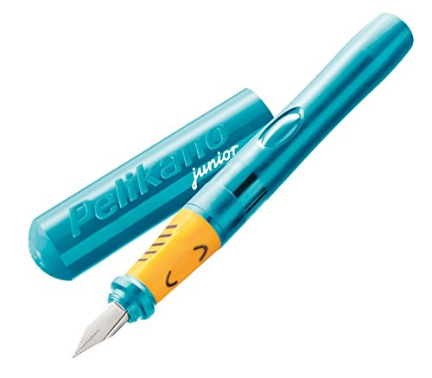**Schultasche** mit

* UHU – Stick (nicht flüssig)
* kleiner Schere
  + *Bitte separate Schere und Kleber für Werkkoffer und Schultasche!*
* Collegeblock (A4, kariert)
* Flügelmappe für Zettel (A4 – ohne Ringe)
* Federpennal
  + **1.Klasse**: Radiergummi, Farbstifte, Lineal und Bleistifte Stärke HB
  + **2.Klasse:** Füllfeder, Tintenpatronen, 2 Tintenkiller, Radiergummi, Farbstifte, Lineal und Bleistifte Stärke HB
  + **3./4. Klasse:** Füllfeder, Tintenpatronen, 2 Tintenkiller, Radiergummi, Fineliner, Geo Dreieck und Bleistifte Stärke HB
* Schüttelpennal (Filzstifte mit dünner und dicker Spitze, 2 Textmarker, verschiedene **abwaschbare** Folienstifte (non – permanent) und evtl. Farbstifte)
* Dosenspitzer!!!
* 7 Schnellhefter (verschiedene Farben)
* 2 Geschirrtücher
* Post – Its!!!
* 2€ Büchereibeitrag

**Turnsack** mit

* Hallenschuhen (helle Sohle) und Outdoorschuhe (f. Spielplatz)
* Elastischer Trainingshose (kurz oder lang) und kurzem T- Shirt

**Sonstiges**

* Hausschuhe

**Werkkoffer**

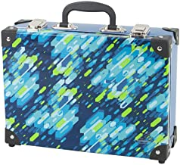Werkbeitrag 15€

* Schere
* Kleber flüssig und Uhu Stick
* Wolle
* Stumpfe Sticknadeln
* Stecknadeln mit kleinem Kopf hinten
* Kleines Fläschchen Uhu Express Leim

Wir wünschen euch einen erholsamen und entspannten Sommer und freuen uns auf ein Wiedersehen im Herbst!